附件2 命题操作手册

**“云考试”教师命题要求**

1. 出题教师根据各门课程《教学大纲》规定的知识内容、能力培养及相关的教学目标层次要求以开放性、主观性试题为主，记忆性、信息性为辅进行出题。
2. 每门课程按照试题模板要求进行出题，试题类型可多样化（名词解释题、简答题、论述题、分析题、计算题等）。考试试题满分100分，考试时间90分钟。

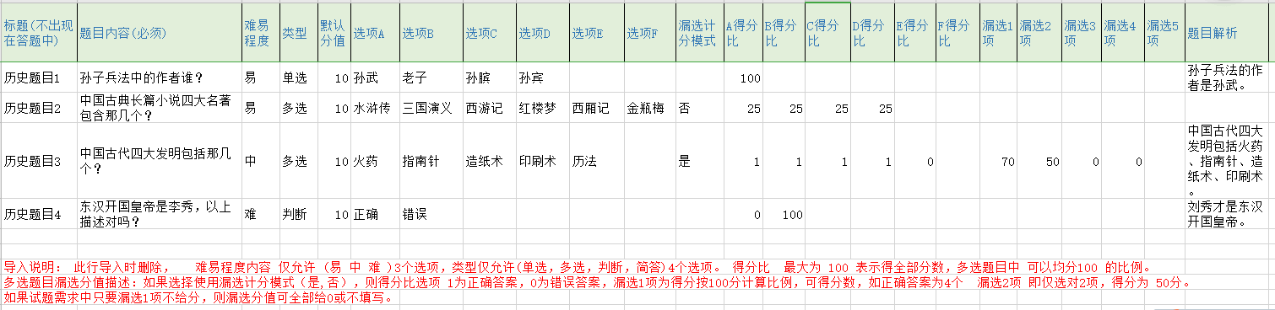

**“云南城市建设职业学院在线学堂”试题添加及组卷攻略**

**第一步：添加试题**

**方法一**：1.功能区“试题管理”中的“新增题目”，如下图：

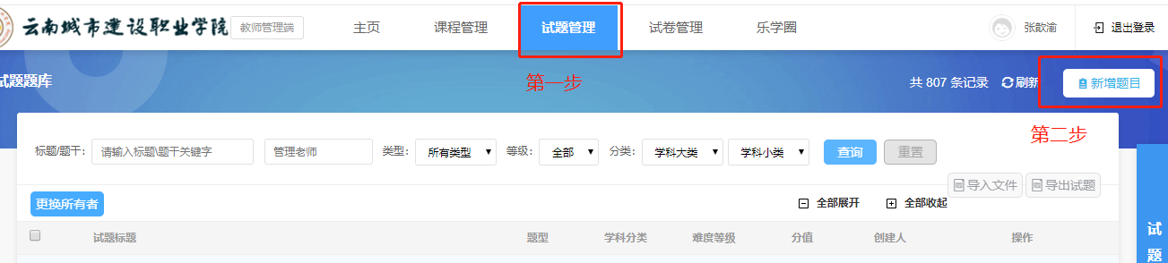

2.试题编辑：

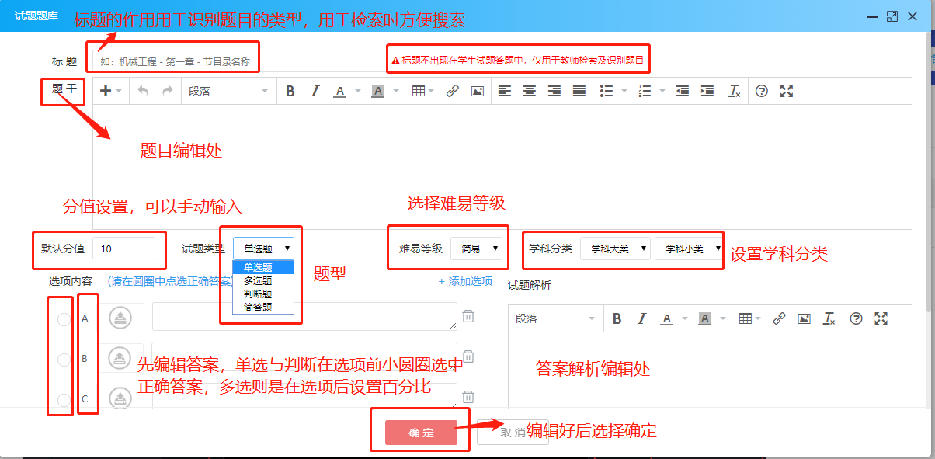

**方式二**：1.功能区“试题管理”中的“导入文件”，如下图：

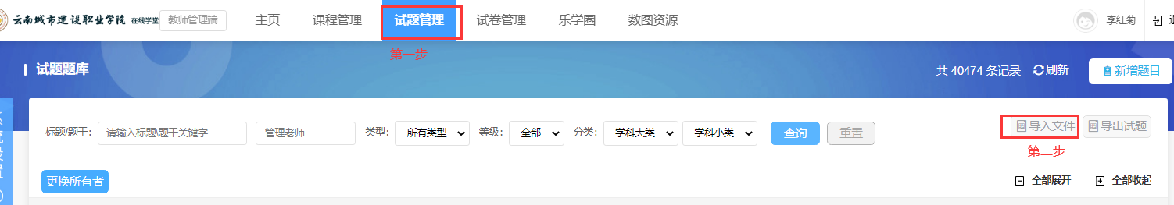

2.选择“试题文件”，进行试题导入英华学堂

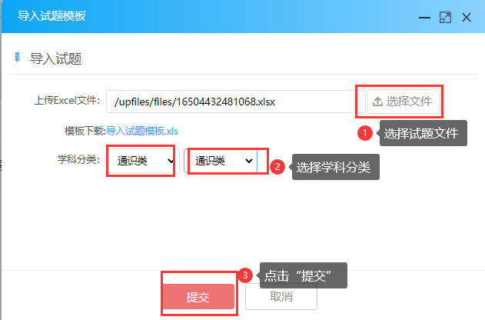

**第二步**：创建试卷，功能区“试题管理”如下图：

1.选题

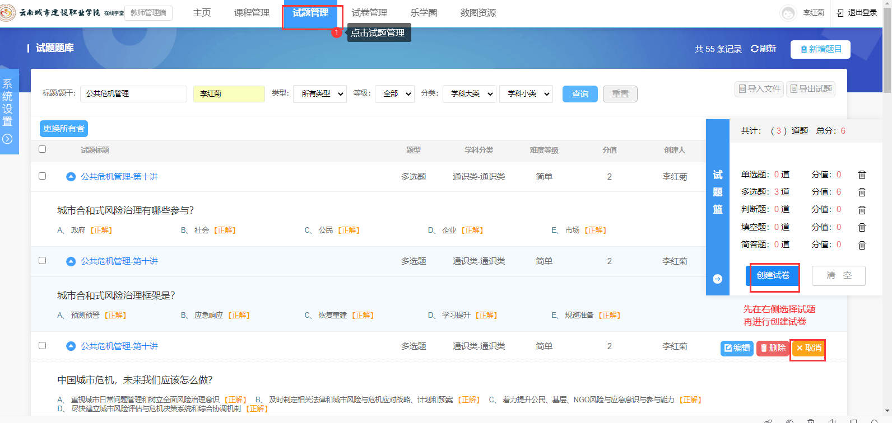

2.创建试题

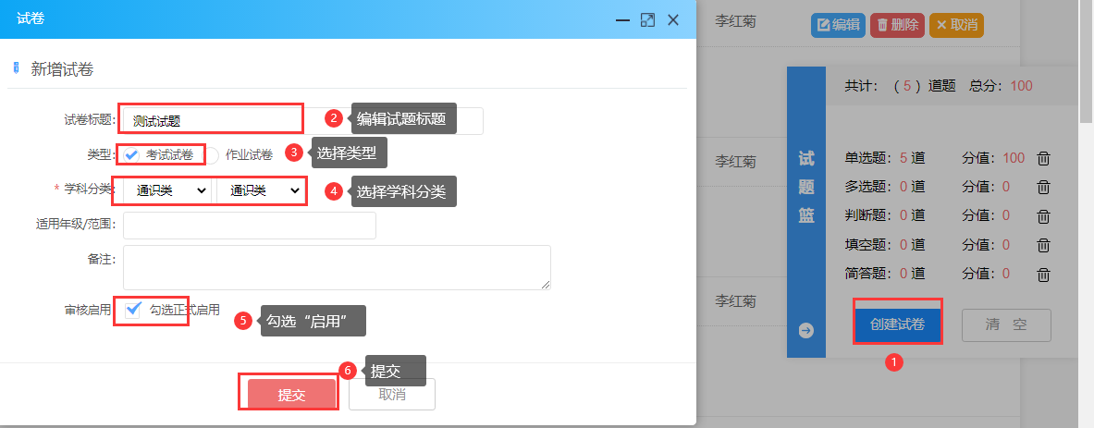

第三步：在课程中添加考试

1.新增章节添加考试

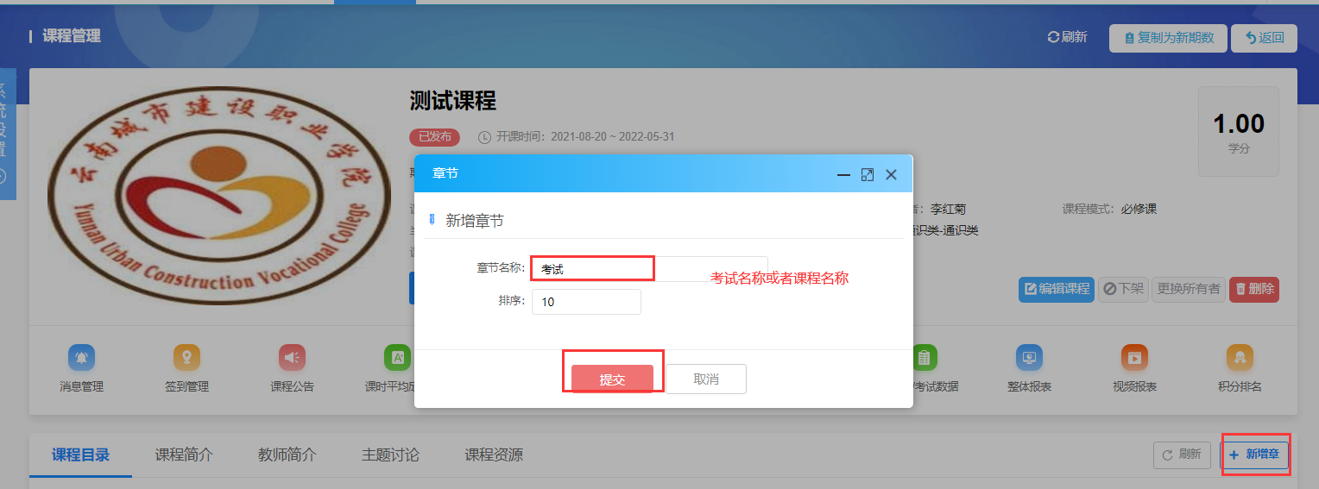

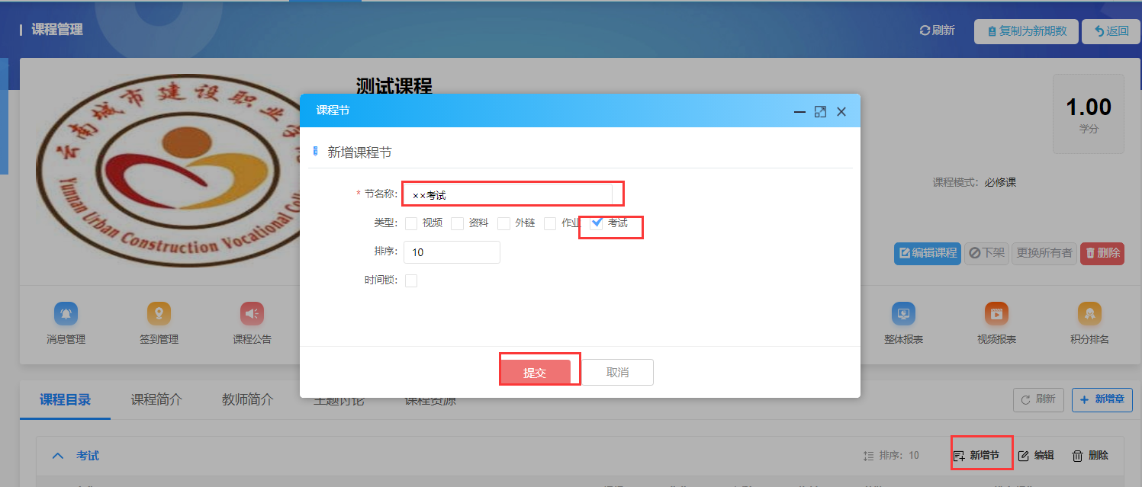

2.组卷，选择试题成功后选择提交

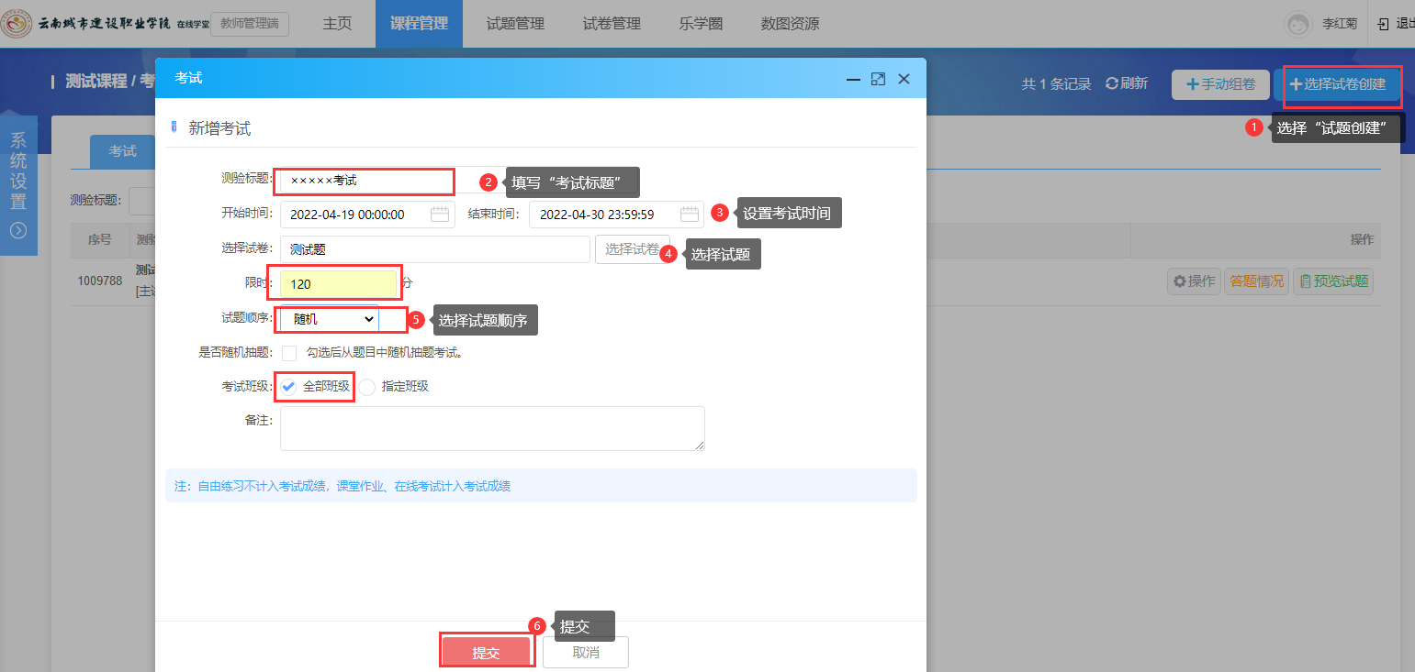

3.点击审核通过后才可用

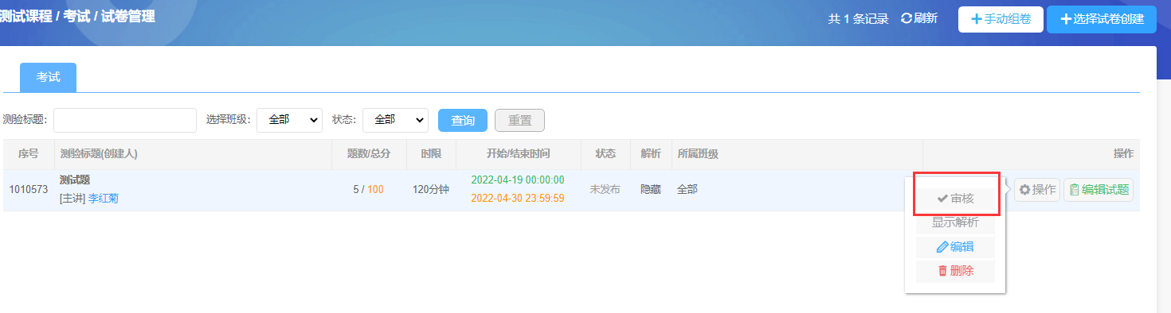

4.考试审核成功后

